Dnes se zaměříme na palné zbraně, jejich historii a užití.

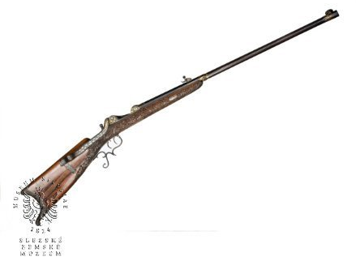

Terčovnice ze sbírek býv. Městského muzea vyrobená G. Kollem v Opavě v 70. letech 19. století. Kovové součásti bohatě zdobeny rytinou a zlatou inkrustací. Věnována Amalií Plachetta v upomínku na stříbrnou svatbu. Datum vydání 28. 4. 1876, materiál: ocel, dřevo, zlato.
České země byly jedním z prvních míst, kde vznikaly palné zbraně. Dokazuje to archeologický nález, fragment hákovnice, nejstarší palné zbraně používané husity. Nalezl jej kastelán hradu Valečov na Mladoboleslavsku. Pět set let starý úlomek hlavně zkoumají nyní archeologové Muzea Mladoboleslavska. Na území ČR bylo, podle odborníků, nalezeno hákovnic sedm. První písemná zmínka o použití hákovnic na českém území pochází z roku 1469 z dobývání tvrze Čákov. Historikové odhadují, že se do Čech dostaly někdy koncem 14. století. Palné zbraně s využitím černého střelného prachu jako první používali Číňané dynastie Sung po roce 1200.
Střelba z hákovnice byla velmi nepřesná a v bitvě sloužila spíše k vyvolání zmatku. Kulky ze sekaného olova mohly nepřítele usmrtit jen na vzdálenost desítek metrů. Větší riziko velmi pravděpodobně podstupoval ten, kdo zbraň obsluhoval. Ve středověku bylo zabití puškou velmi vzácné. Tyto palné zbraně vydržely maximálně několik desítek výstřelů, rozbité hlavně se nicméně znovu tavily a slévaly k dalšímu použití. Hákovnice vážily odhadem 5 až 15 kilogramů. Kovová hlaveň zasazená v jednoduché dřevěné pažbě měla na konci malý otvor pro knot, kterým se zažehl střelný prach uvnitř. Hák pod ústím hlavně, podle něhož se zbraň jmenuje, sloužil k utlumení zpětného rázu.
- Jaké výrazy a názvy pro palnou zbraň, pušku, znáte? Vypište je:
……………………………………………………………………………………………………………………………………………………………………………………………………
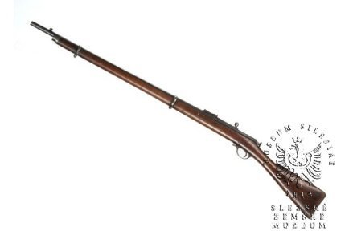
Ruská pěchotní puška Berdan 2 ráže 22 mm, vzor 1870. Puškami tohoto typu byla vyzbrojena ruská armáda a používala ji nouzově ještě v první světové válce a v občanské válce. Zbraň užívali i čs. legionáři v Rusku.
Rok 1884.
Ve staré češtině původně slovo puška označovalo jakoukoliv palnou zbraň, především různé druhy děl, význam slova se zúžil až mnohem později. Zajímavostí je, že prapůvodně slovo puška označovalo vulvu, v dialektech se jako označení vulvy, zejména zvířecí, zachovalo až do 19. století, přenesení na zbraň je snad vojenský vtip. Jiné etymologie vychází z německého slova Büchse, což původně znamenalo krabici či skříňku, později také střelnou zbraň. V ruštině znamená "puška" (пушка) dělo dodnes. Jako synonymum bývá v češtině uváděno slovo ručnice nebo karabina. Ve stejném významu se používají i nespisovná, z němčiny převzatá, slova flinta, či slangově kvér. Některé cizí jazyky používají v podobném významu označení, které více popisuje technické provedení zbraně. Například v angličtině Rifle nebo ruštině Винтовка. Tato slova svým základem slova i jeho významem zahrnují pouze zbraně s drážkovaným vývrtem hlavně. Tomu by definicí odpovídal více český pojem kulovnice. Přesto bývají tato slova překládána jako puška. Podle některých autorů je český výraz „puška“ širší, protože zahrnuje nejen dlouhé zbraně s drážkovaným, ale i zbraně s hladkým, vývrtem hlavně.
- Popište a přiřaďte správné části pušky:

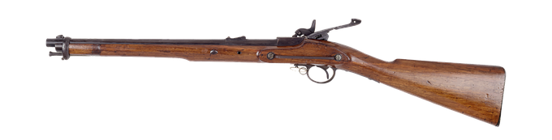
Hlaveň, Hrdlo, Muška, Pažba, Předpažbí, Spoušť, Ústí hlavně

První palné zbraně se nabíjely zepředu, tzv. předovky. Ty nejjednodušší byly v podstatě jen trubky na kusu dřeva, na jedné straně uzavřené a s malou dírkou (tzv. zátravka) pro zápal střelného černého prachu. V průběhu doby se objevila různá vylepšení, např. lepší způsoby odpalu, jako jsou doutnákové, kolečkové, křesadlové a perkusní zámky. Anatomičtější pažby umožňující lepší držení a míření, drážkované hlavně pro větší přesnost
a dostřel a další různé vynálezy.
Velký skok vpřed ale znamenaly hlavně první pušky s nabíjením zezadu,
tzv. zadovky. Kromě zřejmé výhody snazšího nabíjení, to znamenalo hlavně lepší utěsnění střely v hlavni, díky čemuž se dalo dosahovat větších výkonů a vyšších rychlostí střely, zlepšila se i přesnost a dostřel. Příchod jednotných nábojů, tj. střela, prachová slož, zápalka a nábojnice v jednom celku. Samozřejmě v celé historii zbraní se objevovaly snahy o zkrácení času mezi jednotlivými výstřely. Zprvu se toho dosahovalo vícehlavňovými systémy, kdy byla komora každé hlavně zvlášť nabitá prachem, střelou a zápalkou, např. různé modely tzv. pepřenek. S příchodem jednotných nábojů však bylo možné výrazně urychlit i samotné nabíjení. Brzy se objevily první opakovačky, zbraně umožňující snadné ruční vyhození vystřelené nábojnice a nabití nového náboje. Později se objevily také samonabíjecí zbraně, které k vyhození prázdné nábojnice a nabití nového náboje využívají energie předchozího výstřelu, dnes existují již plně samočinné zbraně, které umožňují více výstřelů na jedno stisknutí spouště.
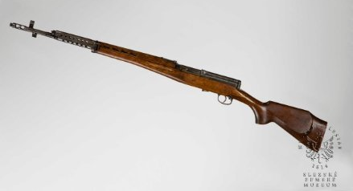
Odstřelovací puška Tokarev SVT-40, kterou používali rovněž příslušníci čs. jednotek v SSSR.
2. světová válka 20. století
- Černý střelný prach je nejstarší známou výbušninou na světě. Víte, kdy
a kde byl objeven? A jakou má detonační rychlost?
…………………………………………………………………………………………………

Zdroj: https://cs.wikipedia.org/, www.szm.cz, www. fsps.muni.cz, www.pixabay.com

